ใบงานที่ 2
1.เปิดโปรเจกต์ชื่อ activity1_1 ที่ได้สร้างไว้จากใบงานที่ 1 ดังนี้
2.คลิกที่แท็บ Costomers ให้สังเกตตัวละคร Sprite 1
1.ตัวละคร Sprite 1 มีชุดตัวละคร 2 ชุด
2.ชุดตัวละครแต่ละชุดมีชื่ออะไรบ้าง
- costume1 (แมวยืน)
- costume2 (แมวยกเท้าอีกข้าง)
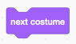
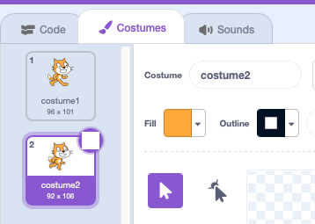
3.คลิกกลุ่มบล็อก Looks เพิ่มบล็อก คลิก แล้วสังเกตและบันทึกผลลัพธ์
ผลลัพธ์คือ
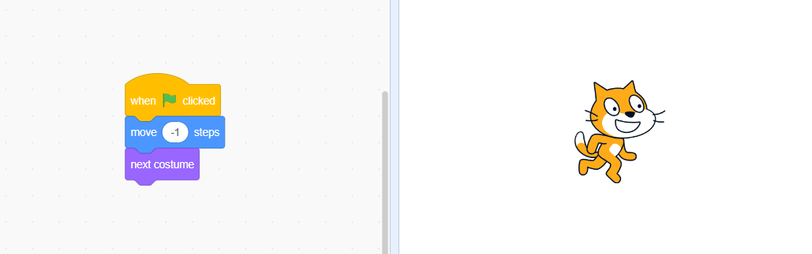
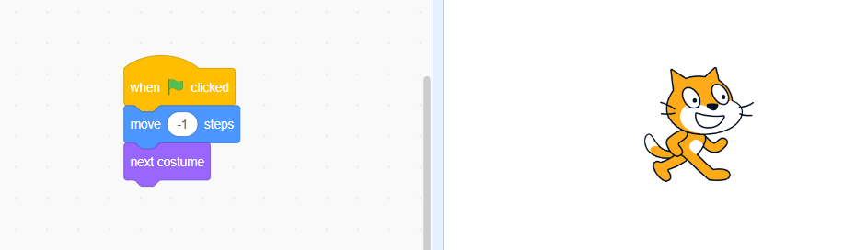

4.ถ้าต้องการให้แมวเคลื่อนที่ต่อเนื่องไปเรื่อยๆ ทำได้โดยเขียนสคริปต์ให้ตัวละครแมวดังนี้
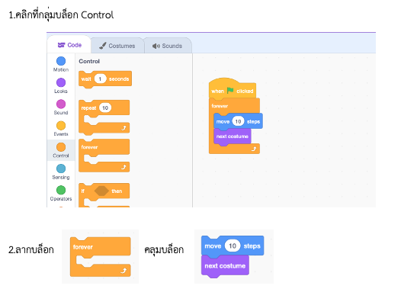
3. คลิก สังเกตผลลัพธ์ที่เกิดขึ้น คือ แมวเดินออกไปเรื่อยๆ
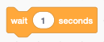
4. คลิก สังเกตผลลัพธ์ที่เกิดขึ้น คือ แมวหยุด
5. คลิกกลุ่มบล็อก Control เพิ่มบล็อก คลิก แล้วสังเกตและบันทึกผลลัพธ์
ผลลัพธ์
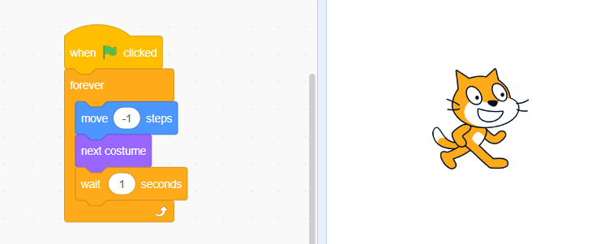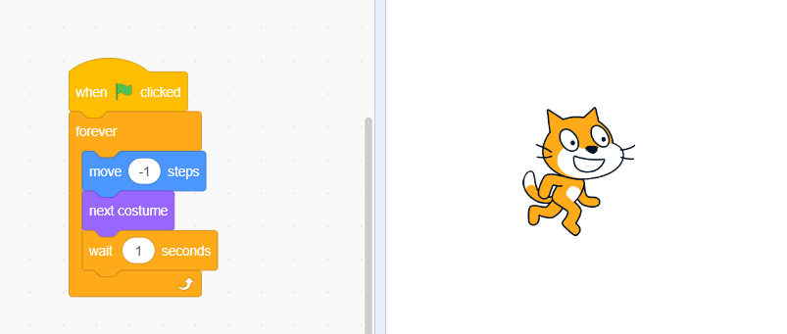

6.ทดลองเปลี่ยนตัวเลขในบล็อก
1.เปลี่ยนตัวเลขที่มีค่ามากกว่า 1 เช่น , 3 ผลลัพธ์ที่ได้ รอช้ามากขึ้น กว่าจะเปลี่ยนท่า
2.เปลี่ยนตัวเลขที่มีค่าน้อยกว่า 1 เช่น 0.1, 0.5 ผลลัพธ์ที่ได้ เปลี่ยนท่าเร็วขึ้น
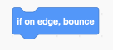
3.เปลี่ยนตัวเลขที่มีค่าติดลบ เช่น -1, -2 ผลลัพธ์ที่ได้ ไม่สามรถเปลี่ยนค่าเป็นลบได้
7.คลิกกลุ่มบล็อก Motion เพิ่มบล็อก คลิก แล้วสังเกตและบันทึกผลลัพธ์

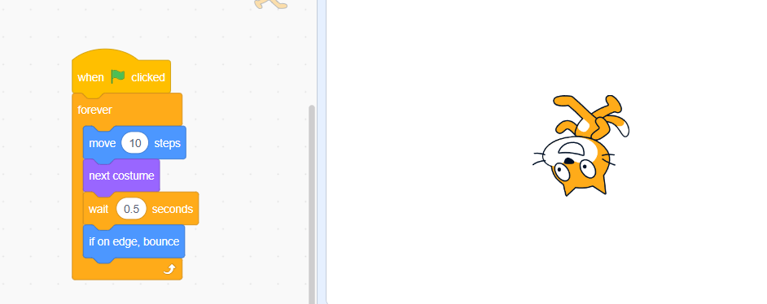

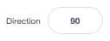
8.ทดลองเปลี่ยนทิศทางการหมุนของตัวละคร ดังนี้
1.คลิก ใน จะปรากฏหน้าต่างรายละเอียดของตัวละคร แล้วสังเกต rotation style
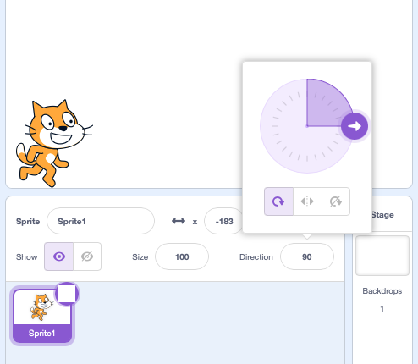
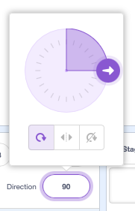
2.หัวข้อ rotation style เป็นรูปแบบการหมุนที่มี 3 ลักษณะ จากสคริปต์ในข้อ 7 ให้ทดลองเปลี่ยนรูปแบบการหมุน จากนั้นคลิก สังเกตผลลัพธ์ แล้ววงกลมล้อมรอบรูปตัวละครที่เป็นผลลัพธ์หลังชนขอบเวที
รูปแบบการหมุน | หลังจากชนขอบด้านขวา | หลังจากชนขอบด้านซ้าย
  ปุ่ม | เมื่อชนขอบเวทีจะเดินกลับหัวไปฝั่งซ้าย | เมื่อชนขอบเวทีจะเดินกลับหัวไปฝั่งขวา
  ปุ่ม | เดินหน้าไปและเดินหันหลังกลับเมื่อชนกับขอบเวที | เดินหน้าไปและเดินหันหลังกลับเมื่อชนกับขอบเวที
  ปุ่ม | เดินหน้าไปและเดินถอยหลังกลับเมื่อชนกับขอบเวที | เดินถอยหลังไปและเดินหน้ามาเมื่อชนกับขอบเวที

9.คลิกที่ เพื่อหยุดการทำงาน เลือกการหมุนแบบ แล้วหมุนเส้นสีน้ำเงินที่ปรากฏที่ข้อมูลของตัวละคร (Sprite1) ให้ direction เท่ากับ 45 จากนั้นคลิก สังเกตผลลัพธ์
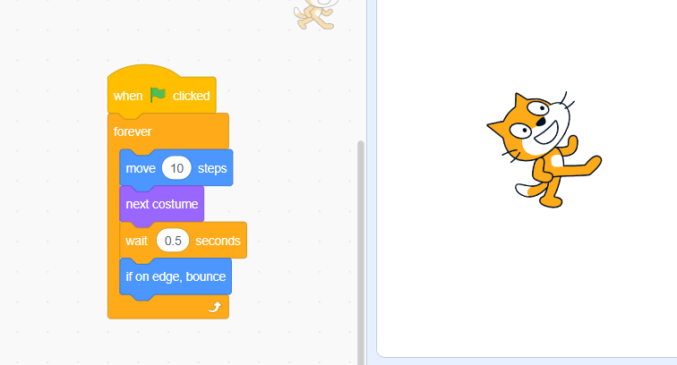
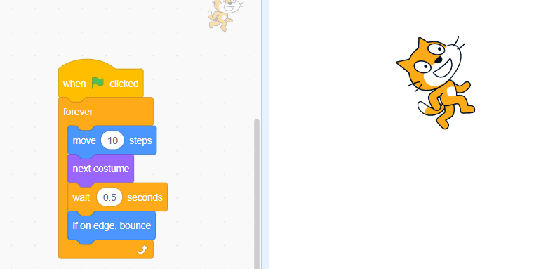

10.บันทึกโปรเจกต์ชื่อ activity1_2

